Ко Дню народного единства-2023
Изумрудные и серебряные юбиляры
…Счастлива и почётна супружеская пара, прожившая в любви и согласии долгую жизнь. Это всегда вызывает чувства восхищения и уважения, а изумрудная свадьба – это достаточно редкий, но бесспорно один из важнейших праздников в жизни семьи.
Счастье прикоснуться к крепкому, дружному и благополучному семейному союзу, как к идеалу человеческого счастья, основе процветания любого города, района и государства в целом.
Мы гордимся дружными семьями с крепкими фамильными устоями и с особой теплотой чествуем юбиляров супружеской жизни. Отрадно, что ваш свадебный юбилей отмечается накануне важного для Республики Беларусь праздника – Дня народного единства, символизирующего единение нашего народа, подчёркивающего преемственность поколений, в том числе через здоровые крепкие семьи…
С такими словами обратился в поздравительном адресе глава Вороновского района Дмитрий Захарчук к изумрудным и серебряным юбилярам – семье Пильжис и семье Мелько, – которые отметили свои торжества накануне Дня народного единства в отделе загса Вороновского райисполкома и Радунском сельском исполнительном комитете. В рамках акции «Счастливы вместе» юбиляры получили памятные подарки от Вороновской районной организации общественного объединения «Белорусский союз женщин» и незабываемые впечатления, которые подарили им работники органов загса Вороновщины.
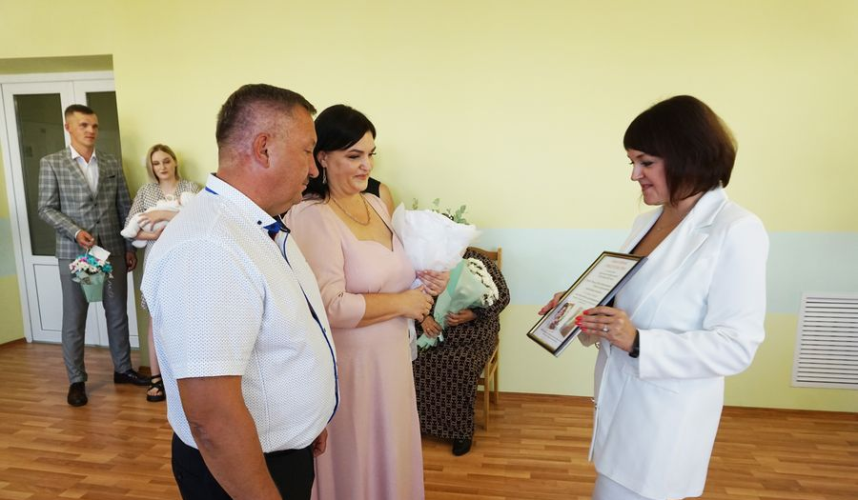

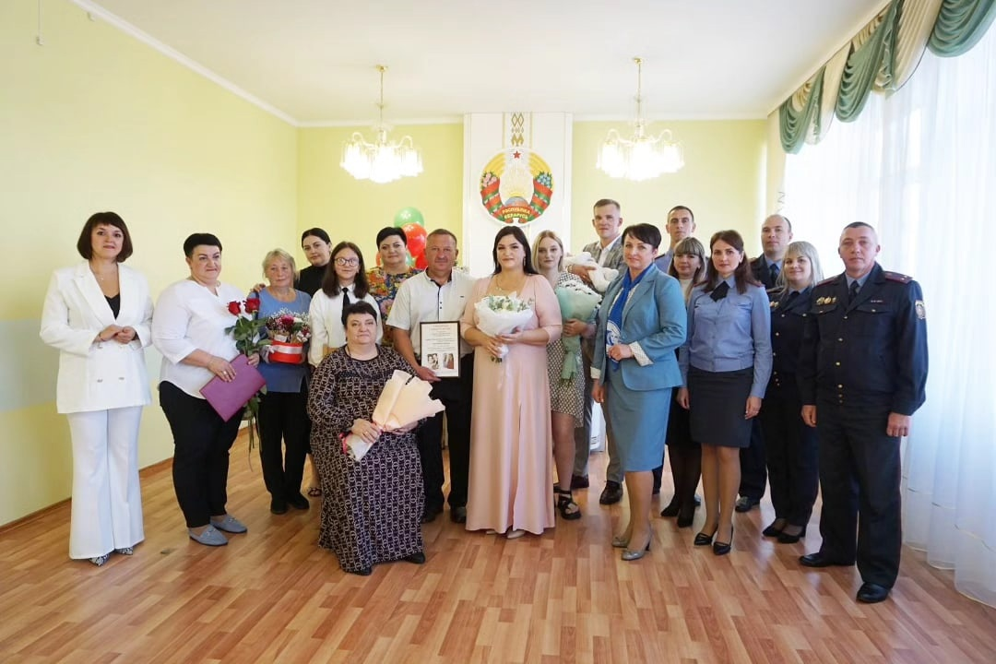

Серебряные юбиляры – Мелько Пётр и Наталья принимают поздравления в отделе загса Вороновского райисполкома

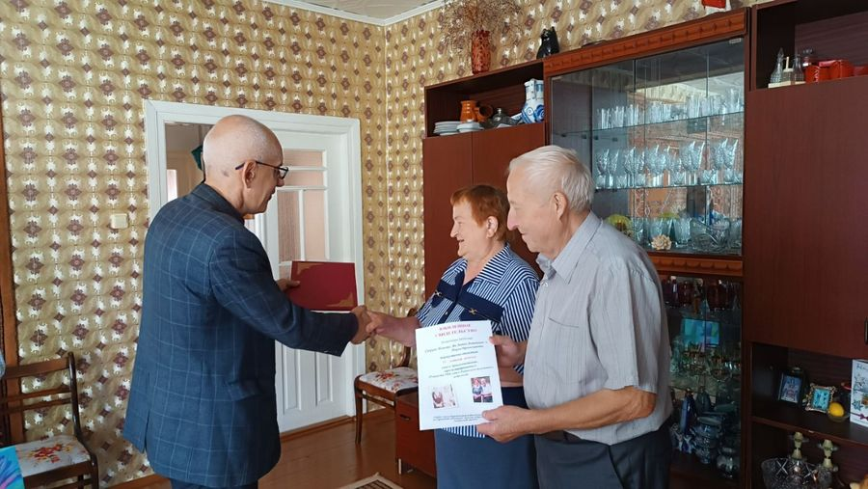

Изумрудные юбиляры - Ян-Антон Антонович и Мария Брониславовна Пильжис – принимают поздравительный адрес от председателя Вороновского района Д.Захарчука и юбилейное свидетельство о регистрации свадебного юбилея из рук председателя Радунского сельского исполнительного комитета.

